ВОЛЬТАМПЕРНЫЕ ХАРАКТЕРИСТИКИ РАЗРЯДА С ЭЛЕКТРОЛИТНЫМ КАТОДОМ
Гайсин Ал.Ф., Абдуллин И.Ш.
Казанский национальный исследовательский технологический университет,
Россия, 420015, Казань, ул.К.Маркса, 68,
almaz87@mail.ru

В работе представлена ВАХ разряда, когда электролитом служит техническая вода.
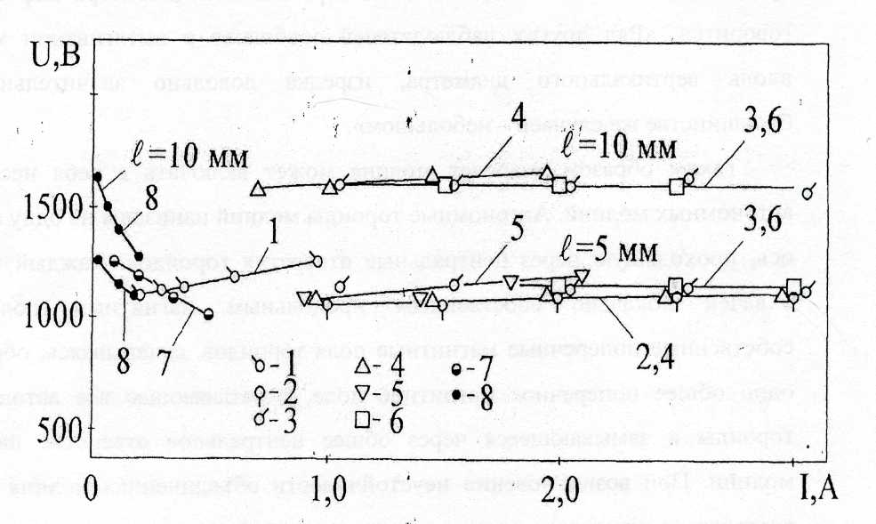
Рисунок 1. Вольтамперные характеристики разряда с электролитным катодом в виде электролитической ванны

Как видно, ВАХ объемного разряда в некоторой степени зависит от диаметра анода и практически не зависит от его материала. При диаметре анода 5 мм вольтамперная характеристика является возрастающей (рисунок 1. линия 1). Одной из возможных причин такой зависимости является то, что разряд оказывает давление на поверхность электролита, вследствие чего поверхность электролита прогибается вовнутрь и межэлектродное расстояние увеличивается. С увеличением диаметра анода крутизна вольтамперной характеристики уменьшается (рисунок 1. линии 5, 4 и 2) и в конечном итоге напряжение горения разряда перестает меняться при изменении тока (рисунок 1, линии 3 и 6). В работах [72, 73] получены падающие вольтамперные характеристики (рисунок 1, линии 7 и 8).

ЛИТЕРАТУРА

[1] Гайсин Ф.М. Характеристики самостоятельного тлеющего разряда в воздухе при атмосферном давлении / Ф.М. Гайсин, Ф.А. Гизатуллина, Г.Ю. Даутов // Тез. докл. 6-й Всесоюзной конф. по физике низкотемпературной плазмы. – Л.: 1983. С. 33-35.

[2] Гайсин Ф.М., Сон Э.Е. Электрофизические процессы в разрядах с твердыми и жидкими электродами. Свердловск. Изд-во Уральского университета. 1989. –432 с.

